使用说明

目录
常用使用技巧： 2
下拉选框： 2
日期 3
可输入表格 3
详细讲解： 4
1.基础信息 4
1.1人员管理 4
1.2生产线管理 5
1.3物料管理 7
1.4位置管理（作业区） 8
1.5订单管理 9
2.日报表管理 10
2.1日报表录入 11
2.2日报表修改 12
2.3日报表查询 13
3.订单追踪 13
3.1订单追踪 14
3.2订单执行情况汇总表 15
4.主计划管理 16
4.1主计划编制 16
4.2主计划查询 18
4.3主计划汇总 19
4.4生产情况日报表 20
4.5主计划退审记录 21
5欢迎界面 22

常用使用技巧：

下拉选框：
  - 物料 和 订单 号等下拉框 可小写输入，程序会忽略大小写过滤数据。
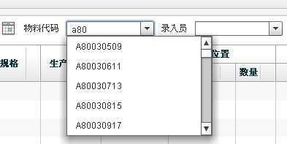
图 1-1
b）如果 “查询”需要物料代码，而物料代码又是一个不正确的字符（未完成的模糊搜索，如上图图1-1 的a80），则点击查询后，程序会发出警报。图1-2
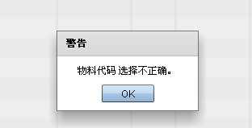
图1-2
C)如果“查询”不需要“物料代码”或“订单编号”，而“物料代码”“订单编号”只是作为可选项之一，则不正确的物料号会被忽略，且清空。如订单追踪表 的订单编号 和 物料代码。图1-3
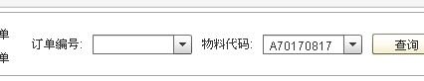
图1-3
d)如果“查询”支持 模糊搜索，如“订单执行情况汇总表”，订单号，可以输入一个模糊的字符串（根据订单编号的左边部分匹配）。图1-4
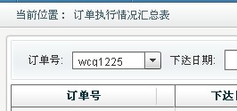

图1-4

日期
所有日期 皆以 “年/月/日” 格式显示。图 1-5
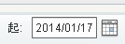
图1-5

可输入表格
在可录入表格中，鼠标左键双击单元格可进入编辑状态。图1-6
在可录入表格中：蓝色代表新增状态的数据（服务器端不存在），黑色代表已经在服务器端保存了的数据，红色代表刚刚修改尚未提交过的数据。如图1-6
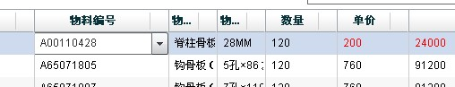
图1-6

详细讲解：

1.基础信息

1.1人员管理
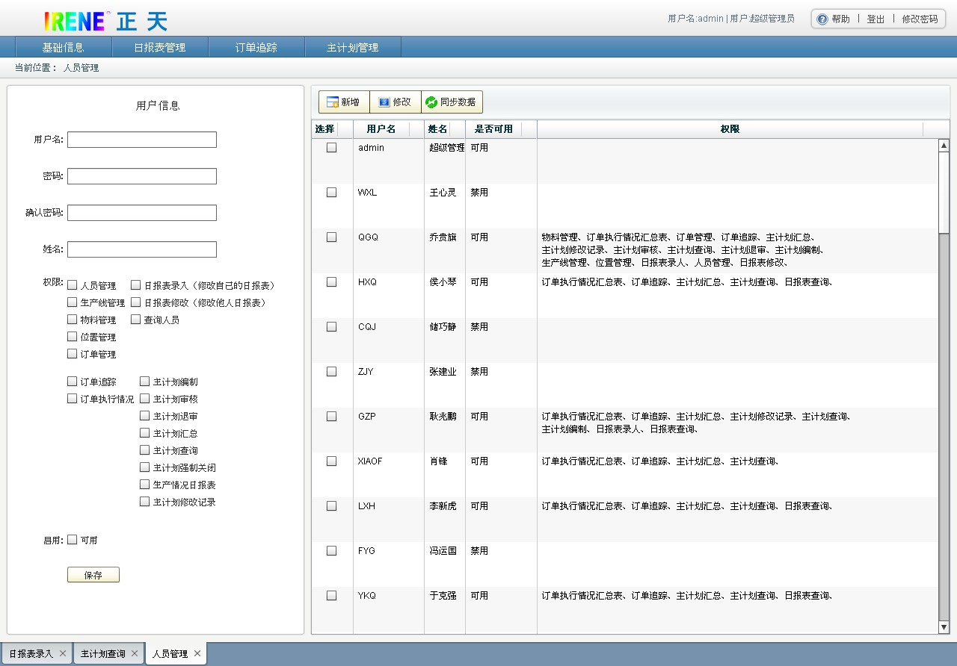
图 1.1-1
1.新增：
点击新增按钮，会使左侧表单清空。进入新增用户状态。录入数据后，点击保存按钮。将数据提交至服务器。

2.修改：
在右侧表格中选择一行，点击修改按钮。左侧表单显示所选数据的详细数据。进入修改用户信息的状态。当修改完成，后点击保存按钮。将数据提交至服务器。

3.同步数据：
同步数据会重新从服务器获取本界面中所有需要用到的数据。本界面：用户列表。

1.2生产线管理
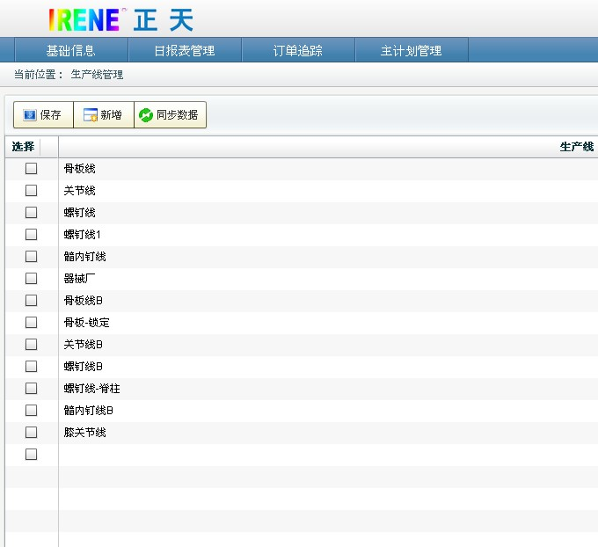
图1.2-1
- 保存：
将已经做得修改，提交到服务器。本界面可以直接在表格中修改数据。双击单元格，可进入编辑状态。
- 新增：
点击新增按钮，会进入新增数据状态。图1.2-2
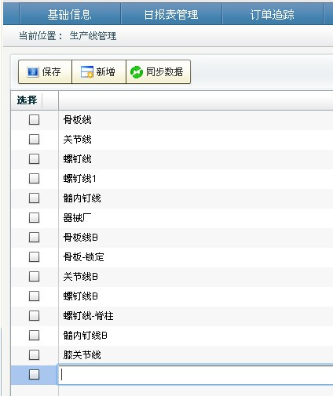
图1.2-2

- 同步数据：
同步数据会重新从服务器获取本界面中所有需要用到的数据。本界面：生产线列表。

1.3物料管理
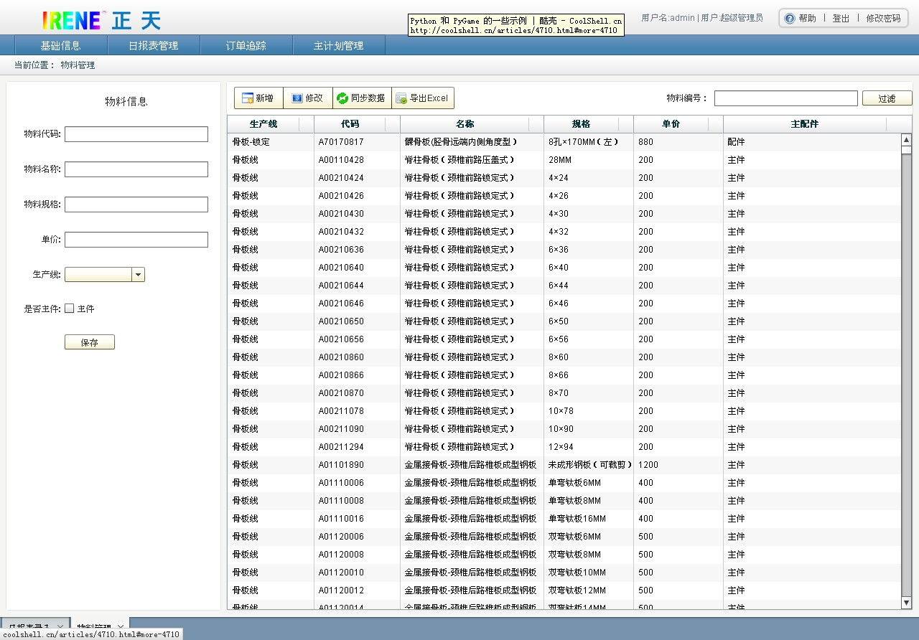
图1.3-1
1.新增
点击新增按钮，会使左侧表单清空。进入新增物料状态。录入数据后，点击保存按钮。将数据提交至服务器。

2.修改：
在右侧表格中选择一行，点击修改按钮。左侧表单显示所选数据的详细数据。进入修改物料信息的状态。当修改完成，后点击保存按钮。将数据提交至服务器。

3.同步数据：
同步数据会重新从服务器获取本界面中所有需要用到的数据。本界面：物料列表。

4.导出Excel
根据右上角“过滤”条件（忽略大小写）。可筛选出，满足条件的额物料。
点击导出Excel 可以将物料导出成Excel表格。

1.4位置管理（作业区）
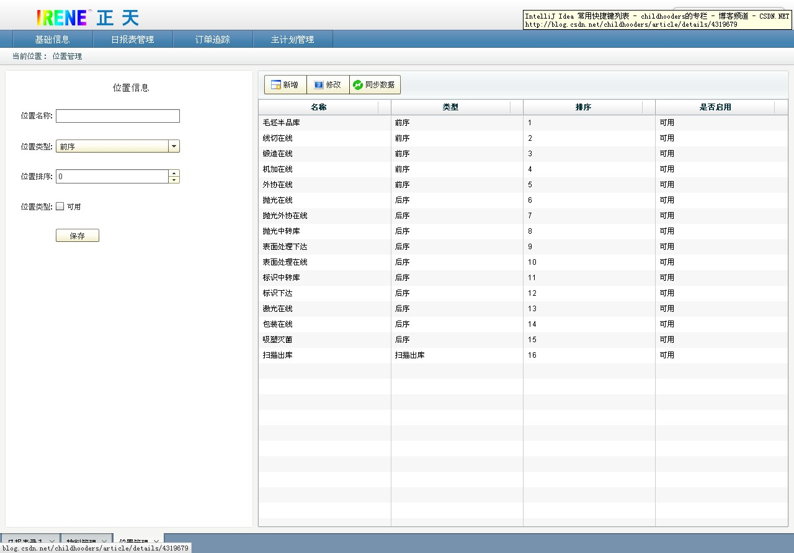
图1.4-1
1.新增
点击新增按钮，会使左侧表单清空。进入新增位置状态。录入数据后，点击保存按钮。将数据提交至服务器。

2.修改：
在右侧表格中选择一行，点击修改按钮。左侧表单显示所选数据的详细数据。进入修改位置信息的状态。当修改完成，后点击保存按钮。将数据提交至服务器。

3.同步数据：
同步数据会重新从服务器获取本界面中所有需要用到的数据。本界面：位置列表。

1.5订单管理
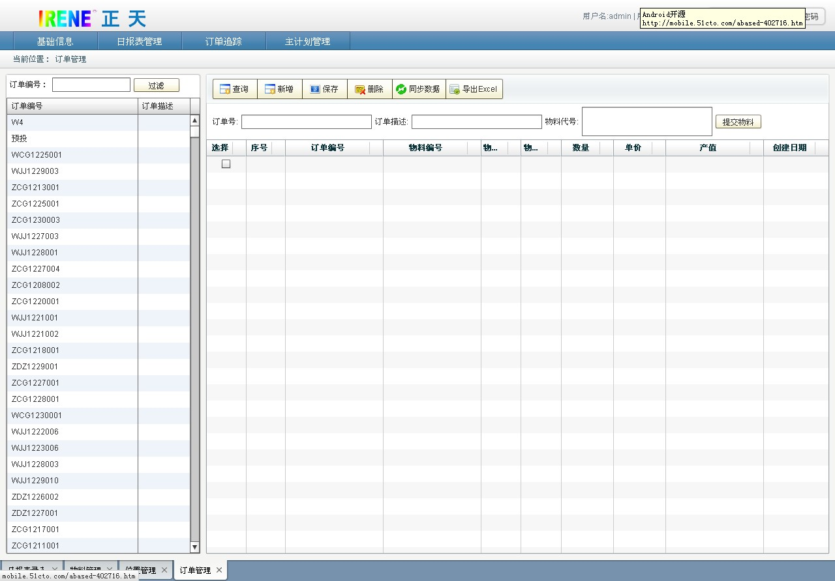
图1.5-1
- 查询
根据左侧选择的订单编号，点击查询可以显示该订单编号的所有物料项。注意：双击左侧的订单编号项，也可以达到查询的效果。同时，可通过“过滤功能”缩小订单显示范围。
- 新增
点击新增按钮，可清空订单号、订单描述、物料代号、表格中数据。使界面进入新增订单状态。新增状态的订单号可以人工输入。
- 保存
将修改过的订单信息。提交到服务器。
表格中 “物料编号”“数量”“单价” 是可以修改的。其他项不可修改。
双击单元格进入编辑状态。图1.5-2
图1.5-2
在可录入表格中：蓝色代表新增状态的数据（服务器端不存在），黑色代表已经在服务器端保存了的数据，红色代表刚刚修改尚未提交过的数据。如图1.5-2

- 删除
删除功能，只有没有使用过的，订单物料项，可以被删除。已经录入过日报表和计划的物料无法被删除。
- 同步数据
同步数据会重新从服务器获取本界面中所有需要用到的数据。本界面：物料列表、生产线列表、订单列表。

- 导出Excel
根据所选择的的订单，将订单中的每一个物料导出到Excel中。

2.日报表管理

2.1日报表录入
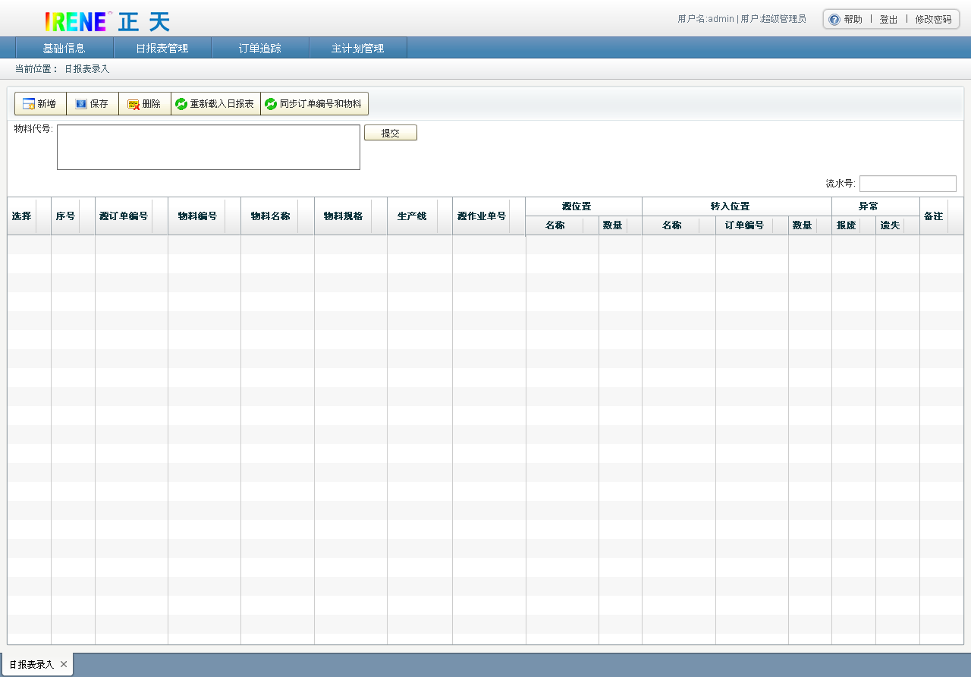
图2.1-1
1.新增
点击新增按钮，可清空流水号、表格中数据。使界面进入新增订单状态。流水号不输入，是由点击保存按钮，服务器端自动生成的。

2.保存
点击保存按钮，可以将表格中录入的数据，提交至服务器。服务器端经过计算，剩余位置不为零，则表示成功保存，否则会提示，相关位置需要修改。
3.删除
选中表格中的“选择”复选框，点击删除按钮，如果数据没有被保存，直接被删除。如果保存过，则服务器进行计算，是否会引起，剩余位置为0情况。不引起，则删除成功。否则给予相应提示。
- 重新载入日报表
点击“重新载入日报表”按钮，程序，会根据当前流水号，重新从服务器端获取日报表信息。（日报表修改时，常用）
- 同步订单编号和物料
同步数据会重新从服务器获取本界面中所有需要用到的数据。本界面：物料列表、订单列表。

2.2日报表修改
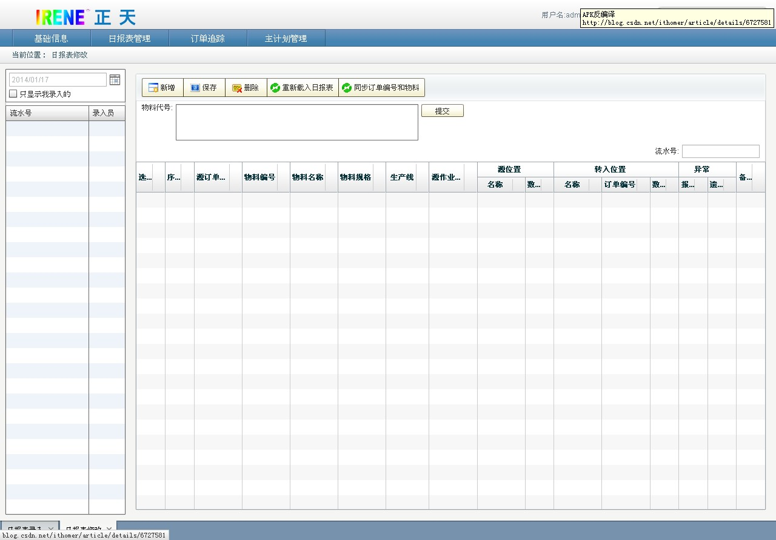
图2.2-1
右侧功能 与日报表录入一致。
可通过左侧小表格，显示当天的日报表流水号。双击流水号，进入修改状态，右侧表格会加载选中的流水号的日报表。
日报表修改只能是作者修改本人的录入。
日报表修改只能是修改当天录入的数据。

2.3日报表查询
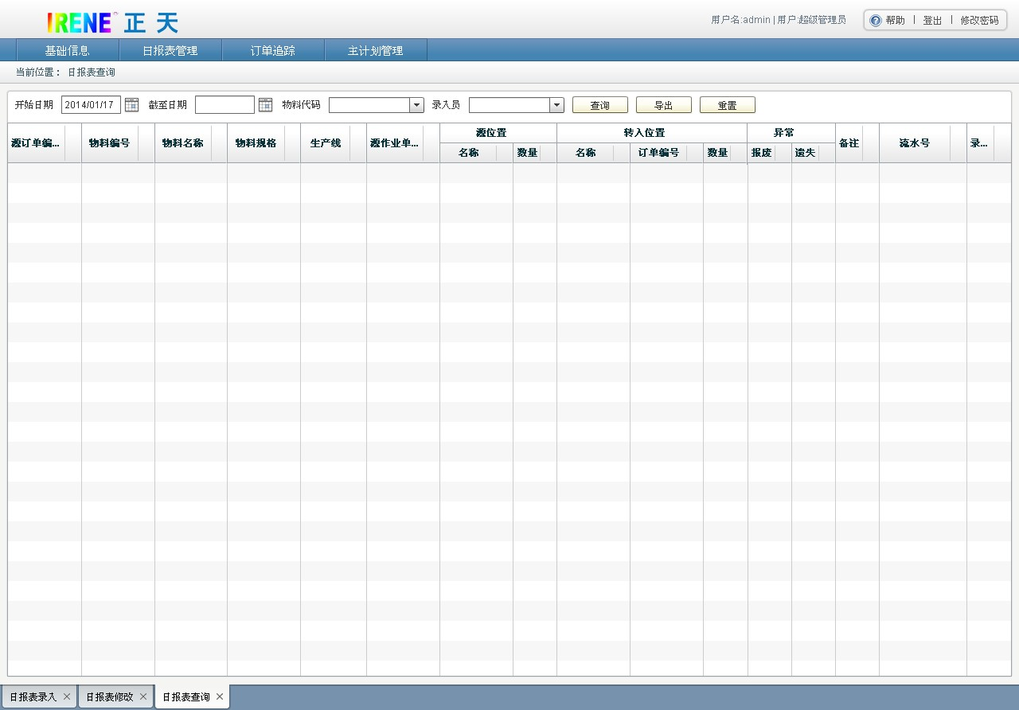
图2.3-1
1.查询
根据开始日期、截止日期、物料代码、录入员，等条件，查询日报表的信息。
2.导出
将查询出的数据导出成excel
3.重置
清空查询条件

3.订单追踪

3.1订单追踪
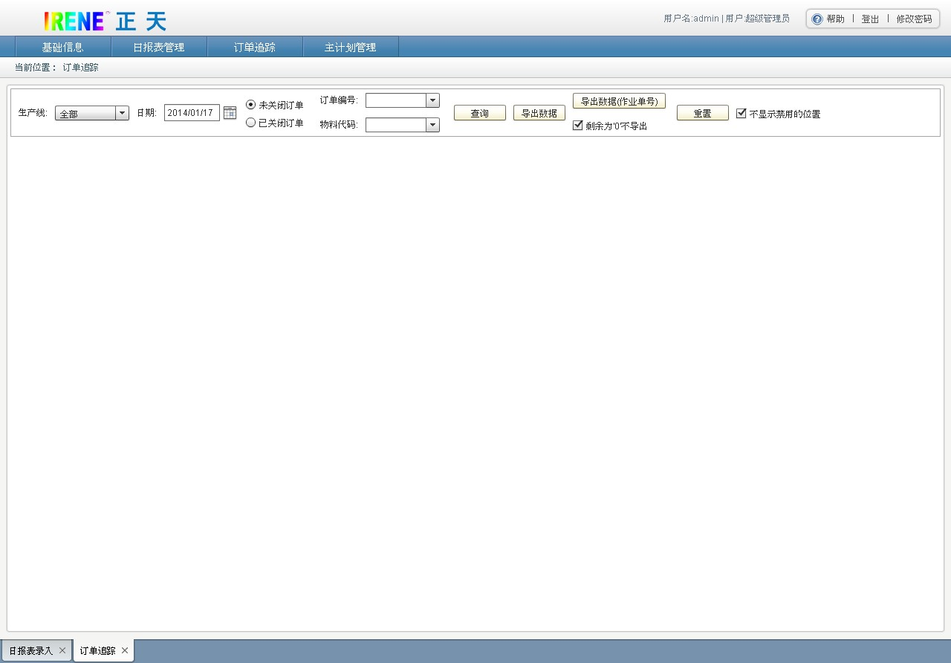

图3.1-1
1.生产线
生成线并不是 查询条件，只是在查询结果中，快速过滤数据。
2.订单编号、物料代码
不支持模糊搜索。只是可以通过输入字符快速过滤。
3.查询
根据查询条件，显示追踪表信息
4.导出数据
根据界面上显示的数据，导出成Excel
- 导出数据（作业单号）
根据界面上的数据，计算各个作业单号的剩余，并导出成Excel
“剩余为‘0’不导出”，选中此项，则剩余为0的数据，作业单号，不再查询，不再导出。
7.重置
清空查询条件
8.不显示禁用的位置
作废的作业区，不再显示

3.2订单执行情况汇总表
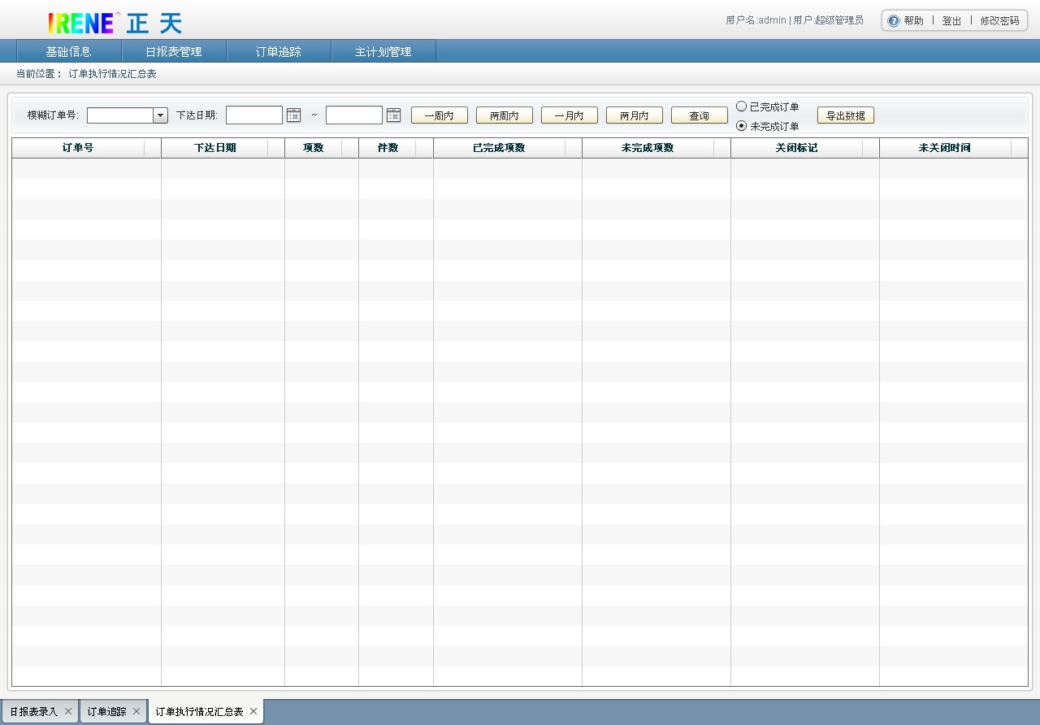
图3.2-1
1.查询
根据订单号（可输入订单前几个字符）、下达日期范围 查询订单的执行情况。

2.导出数据
将查询出的数据，导出成Excel

3.双击一条记录，可以进入该记录的订单号的追踪表界面。

4.主计划管理

4.1主计划编制
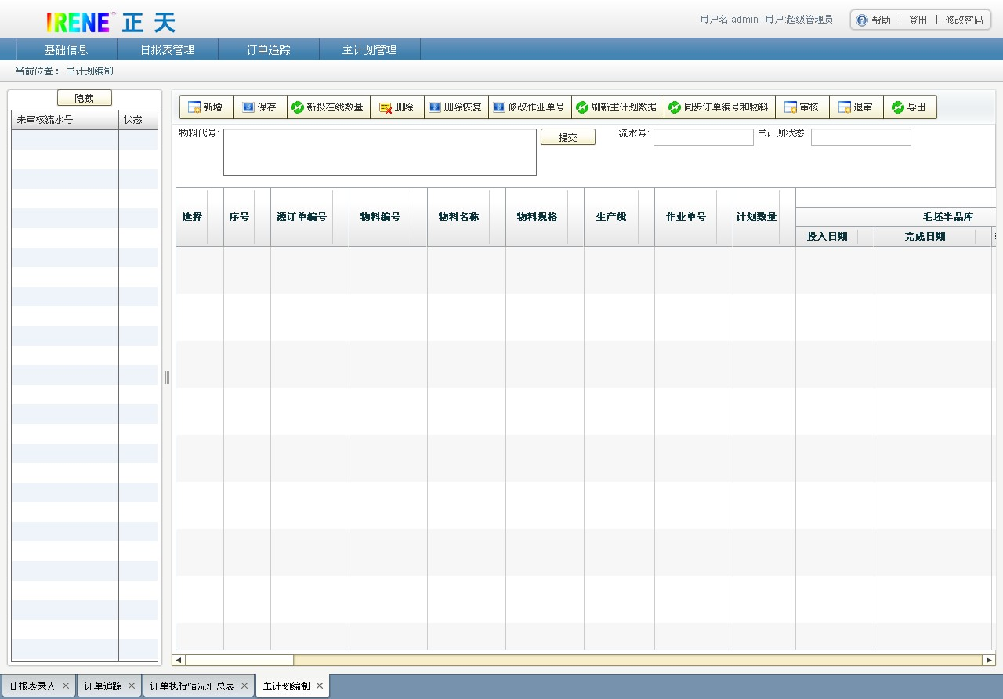
图4.1-1
1.新增
点击新增按钮，程序清空表格数据，进入编制主计划状态，流水号 和 主计划状态，不可输入，是由服务器维护的。

2.保存
将新编制的主计划或修改过的主计划，提交到服务器端。
“未审核”的主计划，可以任意修改、删除，且不会产生“旧数据对比”。
“审核”的主计划，不可以修改。只可以修改作业单号(通过点击“修改作业单号”按钮提交数据到服务器)。
“退审”的主计划，可以修改、删除，但是界面上会和退审时的数据，作对比，退审时的数据，显示在底部，新数据显示在第一行，中间有一个空行（如果数据一样，则只显示一个）。图4.1-2
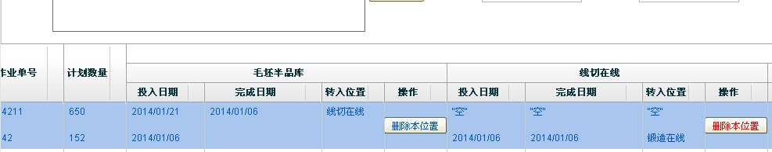
图4.1-2

3.新投在线数量
计算当前物料，在所有订单中的在线数量。

4.删除
“未审核”的主计划，可以任意删除。
“退审”的主计划，在删除数据，提交后，会在数据第二行，显示“—‘删除’”字样。如图4.1-3
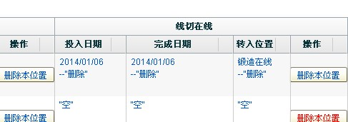
图4.1-3

5.删除恢复
“退审”的主计划中，一条记录被删除，可以恢复。

6.修改作业单号
该功能，只能在“审核”的主计划中使用。
可修改计划的 作业单号。

7.刷新主计划数据
根据流水号，重新载入主计划数据。

8.同步订单编号和物料
同步数据会重新从服务器获取本界面中所有需要用到的数据。本界面：物料列表、订单列表。

9.审核
将当前主计划，标记为审核状态。
不能审核自己的主计划。
为保存的主计划不可以审核。

10.退审
将当前的主计划，标记为退审状态。记录当前数据，作为再次修改、审核主计划时的对比。如图4.1-2

11.导出
将当前主计划导出为Excel

4.2主计划查询
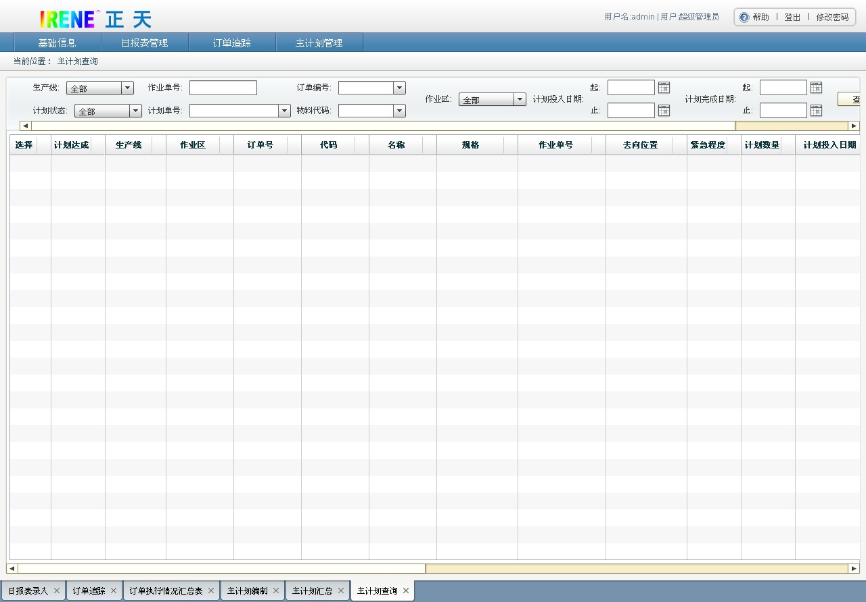
图4.2-1
1.生成线、计划状态
这两个选择框不是，查询条件，只是在查询结果中快速筛选数据的。
每次变化，表格中的数据跟随变化。

2.计划投入日期、计划完成日期
这两个范围日期，必须完整提供起和止。

3.查询
根据查询条件，查询出相关数据

4.导出
将界面显示的数据，导出到Excel

5.强制关闭
将选择的主计划项，强制关闭。未投的主计划不可以强制关闭。该功能需要“主计划强制关闭权限”

4.3主计划汇总
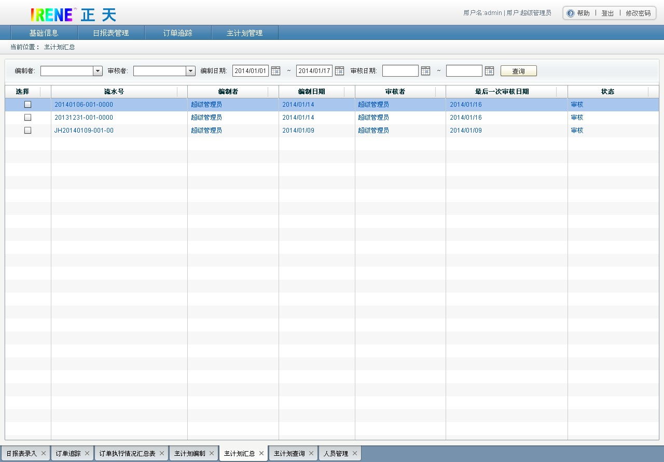
图4.3-1
1.查询
必须提供 编制日期 或 审核日期。

双击一条记录，可进入该流水号的主计划界面。

4.4生产情况日报表
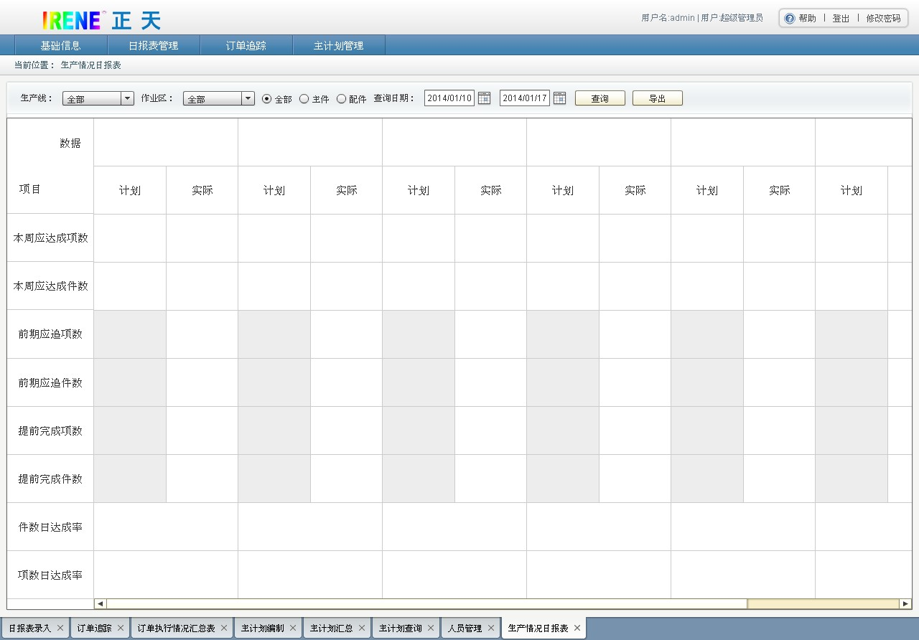
图4.4-1
1.查询
根据查询条件，查询出数据。
生产线、作业区 都是查询条件。

2.导出
根据界面数据，导出成Excel。

4.5主计划退审记录
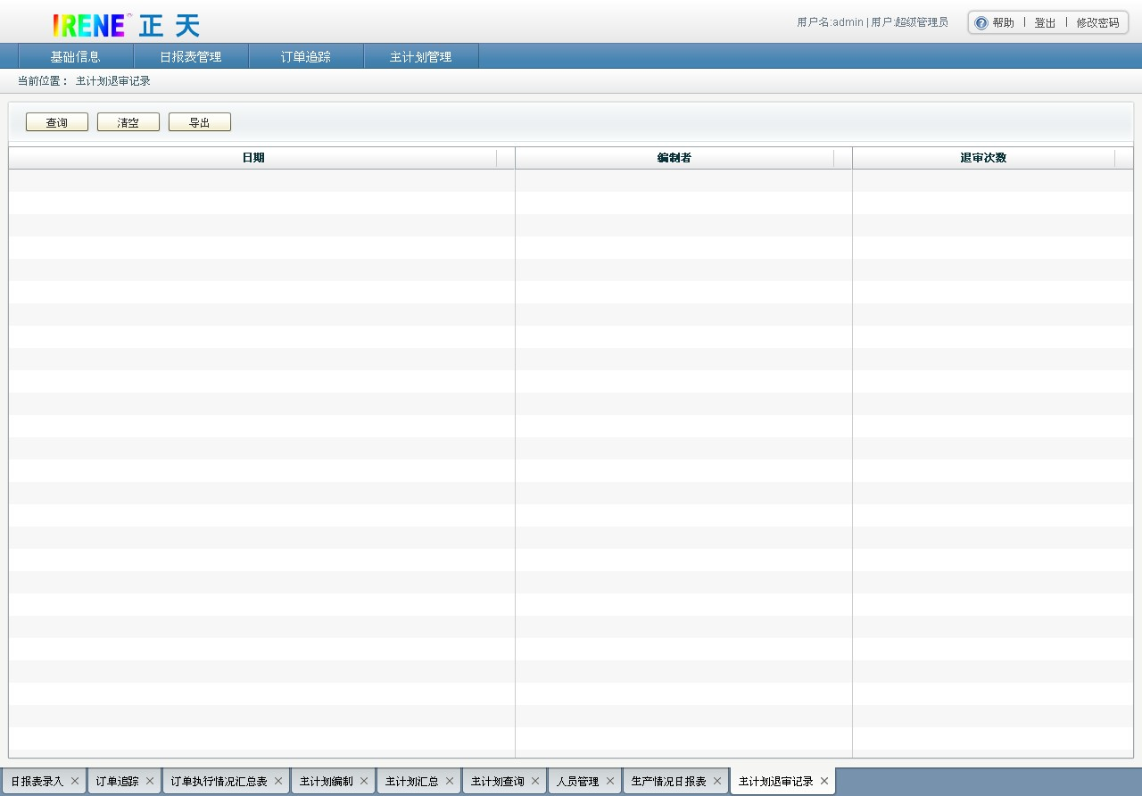
图4.5-1
- 查询
按日期和编制人列出，退审次数。

- 清空
从服务器上删除所有记录。

- 导出
将界面上的数据，导出成Excel

5欢迎界面
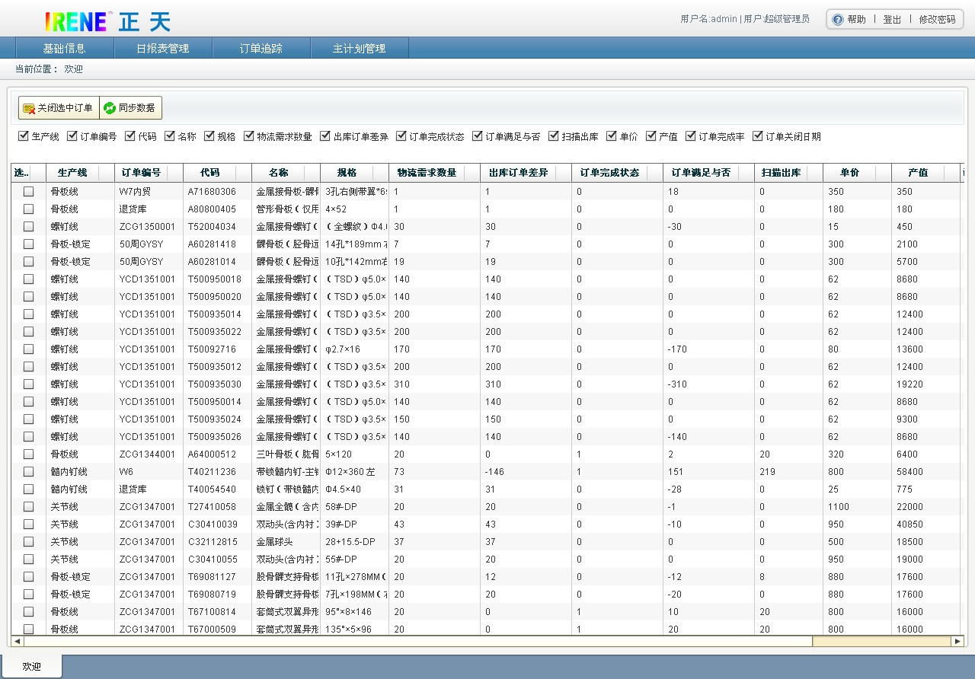
图5-1

- 关闭选中订单
根据选择的项，关闭该订单项。
- 同步数据
欢迎界面，是具有追踪表权限的用户，才能看到的。
如果数据库中有缓存的数据，则程序自动显示出来。
如果当前没有缓存的数据，需要重新计算。则需要手动点击“同步数据”才能显示数据。

